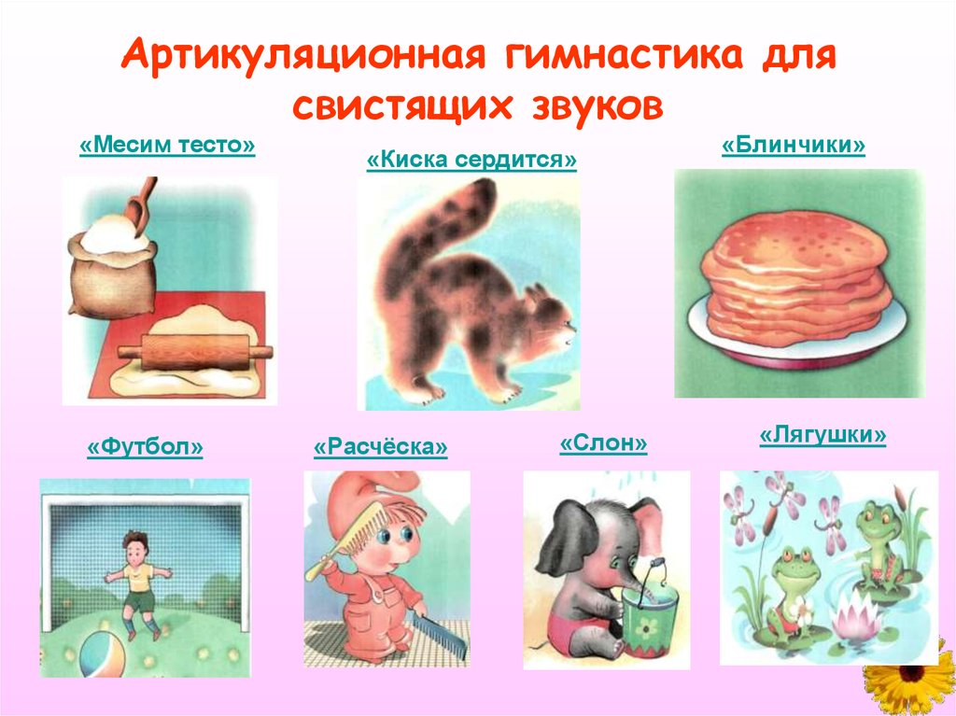

|  |  |
| --- | --- |
| ***C:\Users\User\Desktop\месим тесто.jpg***  ***Улыбнуться, расположить язык между губами, пошлепать его – «пя-пя-пя-пя-пя».Покусать кончик языка зубками (чередовать эти движения).*** | Блины упражнение |
| ***Киска сердится***  ***C:\Users\User\Desktop\киска сердится.jpg***  ***Улыбнуться, открыть рот. Кончиком языка упереться в нижние зубы. На счет «раз» - выгнуть язычок, на счет «два» - вернуться в исходное положение.***  ***Расческа***   |  |  | | --- | --- | | ***C:\Users\User\Desktop\Uprazhnenie-na-artikulyatsiyu-Rascheska.jpg*** | ***C:\Users\User\Desktop\logoped-uprazhnenie-gorka_24.jpg*** | | ***Улыбнуться, закусить язык зубами. «Протаскивать» язык между зубами вперед - назад, как бы причесывая его.*** | | | ***Футбол***  ***C:\Users\User\Desktop\футбол.jpg***  ***Рот закрыть, кончиком языка упираться с силой то в одну, то в другую щеку так, чтобы щекой надувать «мячик»***  ***Слон***  ***C:\Users\User\Desktop\hello_html_m2e98f663.jpg***  ***Вытянуть сомкнутые губы вперед и***  ***удерживать в таком положении.*** |
| ***Лягушка***  ***C:\Users\User\Desktop\лягушка.jpg***  ***Улыбнуться, показать сомкнутые губы. Удерживать их в таком положении.*** | Упражнение Заборчик |
| ***C:\Users\User\Desktop\чистим зубки.jpg*** | ***Накажем непослушный язычок***   |  |  | | --- | --- | | ***C:\Users\User\Desktop\image002.jpg*** | ***C:\Users\User\Desktop\img4.jpg*** |   ***Положить язык на нижнюю губу и, слегка покусывая его, произносить «тя-тя-тя». Затем, пошлепывая его губами, произносить «пя-пя-пя».*** |